Jaarverslag 2012

Ondertoezichtstelling en uithuisplaatsing
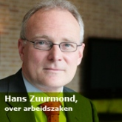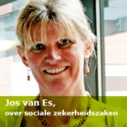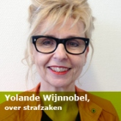
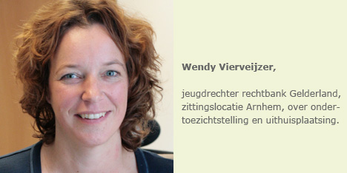

Meer strijd
“Ik kan wel bedenken waarom het aantal zaken met name op het gebied van uithuisplaatsing de afgelopen jaren is gestegen, maar het blijft speculatief. Er zijn meer samengestelde gezinnen. Dat levert ook complicaties op, zeker als een kind ook nog in de problemen zit. De combinatie maakt dat er sneller uit huis wordt geplaatst. Kinderen worden sneller langs de meetlat gelegd, en dus eerder geoordeeld dat hulpverlening nodig is. Als ouders daar niet aan willen meewerken, beland je al snel bij Bureau Jeugdzorg. Wat ik ervaar, is dat mensen mondiger worden. Ze maken ook meer ruzie met de gezinsvoogd. Die wordt veel meer op de proef gesteld. Ik zie de verharding ook in de rechtszaal. Voorheen kwamen er mensen gewoon langs voor de verlenging van een ondertoezichtstelling. Dat zie ik bijna niet meer. Er is meer strijd.” 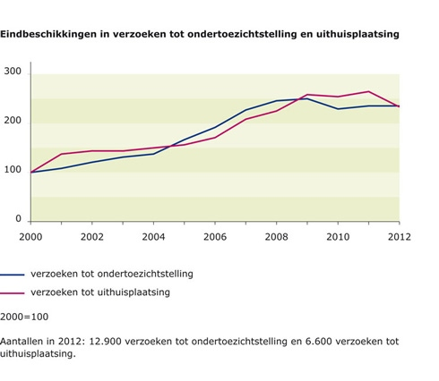
http://www.jaarverslagrechtspraak.nl/pagina/06-wendy-vierveijzer

